 | ПН |  | 3 | 10 | 17 | 24 | 31 | 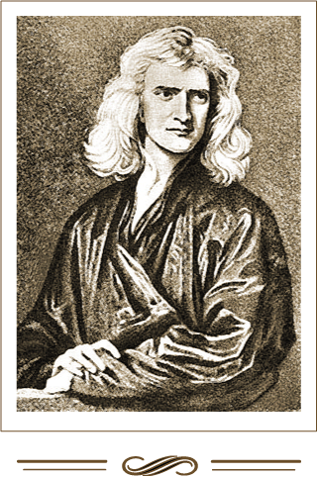  Исаак Ньютон
 | ВТ |  | 4 | 11 | 18 | 25
 | СР |  | 5 | 12 | 19 | 26
 | ЧТ |  | 6 | 13 | 20 | 27
 | ПТ |  | 7 | 14 | 21 | 28
 | СБ | 1 | 8 | 15 | 22 | 29
 | ВС | 2 | 9 | 16 | 23 | 30

